Zajímají Vás nejnovější údaje o inflaci, HDP, obyvatelstvu, průměrných mzdách
a mnohé další? Najdete je na stránkách ČSÚ na internetu: www.czso.cz
Zpracoval: Odbor statistiky trhu práce a rovných příležitostí
Ředitel odboru: Mgr. Dalibor Holý
Kontaktní osoba: RNDr. Jarmila Marešová, e-mail: jarmila.maresova@czso.cz

Zpracoval / Prepared by: Odbor / Department
Ředitel odboru / Director: Jméno Příjmení
Kontaktní osoba / Contact person: Jméno Příjmení, e-mail: jmeno.prijmeni@czso.cz
Cizinci
Praha, prosinec 2018
Kód publikace: 290026 - 18
Č. j.: 02997 / 2018 - 64

ŽIVOT CIZINCŮ V ČR

2018
© Český statistický úřad, Praha, 2018

© Český statistický úřad / Czech Statistical Office, místo, rok vydání

KONTAKTY V ÚSTŘEDÍ
Český statistický úřad | Na padesátém 81, 100 82 Praha 10, tel.: 274 051 111 | www.czso.cz
Oddělení informačních služeb | tel.: 274 052 304, 274 052 451 | e-mail: infoservis@czso.cz
Prodejna publikací ČSÚ | tel.: 274 052 361 | e-mail: prodejna@czso.cz
Evropská data (ESDS), mezinárodní srovnání | tel.: 274 052 347, 274 052 757 | e-mail: esds@czso.cz
Ústřední statistická knihovna | tel.: 274 052 361 | e-mail: knihovna@czso.cz

INFORMAČNÍ SLUŽBY V REGIONECH
Hl. m. Praha | Na padesátém 81, 100 82 Praha 10, tel.: 274 052 673, 274 054 223
e-mail: infoservispraha@czso.cz | www.praha.czso.cz

Středočeský kraj | Na padesátém 81, 100 82 Praha 10, tel.: 274 054 175
e-mail: infoservisstc@czso.cz | www.stredocesky.czso.cz

České Budějovice | Žižkova 1, 370 77 České Budějovice, tel.: 386 718 440
e-mail: infoserviscb@czso.cz | www.cbudejovice.czso.cz

Plzeň | Slovanská alej 36, 326 64 Plzeň, tel.: 377 612 108, 377 612 145
e-mail: infoservisplzen@czso.cz | www.plzen.czso.cz

Karlovy Vary | Závodní 360/94, 360 06 Karlovy Vary, tel.: 353 114 529, 353 114 525
e-mail: infoserviskv@czso.cz | www.kvary.czso.cz

Ústí nad Labem | Špálova 2684, 400 11 Ústí nad Labem, tel.: 472 706 176, 472 706 121
e-mail: infoservisul@czso.cz | www.ustinadlabem.czso.cz

Liberec | Nám. Dr. Edvarda Beneše 585/26, 460 01 Liberec 1, tel.: 485 238 811
e-mail: infoservislbc@czso.cz | www.liberec.czso.cz

Hradec Králové | Myslivečkova 914, 500 03 Hradec Králové 3, tel.: 495 762 322, 495 762 317
e-mail: infoservishk@czso.cz | www.hradeckralove.czso.cz

Pardubice | V Ráji 872, 531 53 Pardubice, tel.: 466 743 480, 466 743 418
e-mail: infoservispa@czso.cz | www.pardubice.czso.cz

Jihlava | Ke Skalce 30, 586 01 Jihlava, tel.: 567 109 062, 567 109 073
e-mail: infoservisvys@czso.cz | www.jihlava.czso.cz

Brno | Jezuitská 2, 601 59 Brno, tel: 542 528 115, 542 528 200
e-mail: infoservisbrno@czso.cz | www.brno.czso.cz

Olomouc | Jeremenkova 1142/42, 772 11 Olomouc, tel.: 585 731 516, 585 731 511
e-mail: infoservisolom@czso.cz | www.olomouc.czso.cz

Zlín | tř. Tomáše Bati 1565, 761 76 Zlín, tel.: 577 004 932, 577 004 935
e-mail: infoservis-zl@czso.cz | www.zlin.czso.cz

Ostrava | Repinova 17, 702 03 Ostrava, tel: 595 131 230, 595 131 232
e-mail: infoservis_ov@czso.cz | www.ostrava.czso.cz

ISBN 978-80-250-2877-3
© Český statistický úřad, Praha, 2018

Zajímají Vás nejnovější údaje o inflaci, HDP, obyvatelstvu, průměrných mzdách
a mnohé další? Najdete je na stránkách ČSÚ na internetu: www.czso.cz
Are you interested in the latest data on inflation, GDP, population, average wages and the like? If the answer is YES, don´t hesitate to visit us at: www.czso.cz

Obsah

Seznam grafů, tabulek a kartogramů 4
1. Úvod 5
2. Cizinci pobývající na území ČR podle kategorií pobytu a dalších vybraných
charakteristik 6
3. Cizinci (bez azylantů) a jejich charakteristiky podle regionů – krajů ČR 8
3.1 Cizinci v krajích podle pohlaví 9
3.2 Cizinci v krajích podle věkových kategorií 9
3.3 Cizinci v krajích podle kategorií pobytu 11
3.4 Cizinci v krajích podle státního občanství 13
3.5 Cizinci v krajích podle účelu pobytu 14
4. Závěr 15
Seznam použitých zkratek 17

Seznam grafů, tabulek a kartogramů

Graf 1: Cizinci v ČR podle kategorie pobytu
Graf 2: Cizinci v v ČR podle kategorie pobytu v letech 2006 - 2017
Graf 3: Cizinci z třetích zemí podle účelu pobytu k 31. 12. 2017

Tabulka 1: Cizinci v krajích podle věkových kategorií k 31. 12. 2017
Tabulka 2: Cizinci v krajích podle kategorie pobytu a pohlaví k 31. 12. 2017
Kartogram 1: Podíl žen mezi cizinci v krajích k 31. 12. 2017
Kartogram 2: Podíl cizinců s trvalých pobytem mezi cizinci v krajích k 31. 12. 2017

1. Úvod

Již poněkolikáté v řadě vydává Český statistický úřad publikaci Život cizinců v ČR, která doplňuje ročenku Cizinci v České republice. V letošním roce je tato publikace zaměřena na cizince žijící v jednotlivých regionech (krajích) ČR. Pozornost je věnována rozdílům mezi jednotlivými kraji z hlediska počtů cizinců, jejich zastoupení podle pohlaví, věku, kategorie pobytu, státního občanství a účelu pobytu. Vybrané proměnné jsou v některých případech i vzájemně mezi sebou kombinovány. Publikace přináší údaje za rok 2017.
Celá publikace je členěna do několika kapitol. První kapitola podává základní přehled o cizincích legálně pobývajících na území naší republiky podle kategorií pobytu, pohlaví, věku, státního občanství a účelu pobytu. Mezi legálně pobývající cizince jsou podle zákona č. 326/199 Sb., o pobytu cizinců, ve znění pozdějších úprav, zahrnuti jak občané tzv. třetích zemí, tak občané EU, kteří získali v České republice povolení k trvalému pobytu, občané třetích zemí s dlouhodobými vízy nebo dlouhodobým pobytem, jakož i občané EU a jejich rodinní příslušníci s registrovaným přechodným pobytem.

Druhá kapitola, která je členěná do několika subkapitol, přináší informace o cizincích v třídění podle výše uvedených proměnných za jednotlivé kraje ČR. Textovou část doplňují v mnoha případech tabulky a kartogramy.

Poslední kapitolou je závěr, který shrnuje informace a hlavní zjištění obsažené v jednotlivých částech publikace, a zasazuje tato zjištění do širšího sociálně-ekonomického kontextu.

2. Cizinci pobývající na území ČR podle kategorií pobytu a dalších vybraných charakteristik

K 31. 12. 2017 pobývalo legálně na území České republiky celkem 526 811 cizinců, z toho většina (281 489 neboli 53,4 %) na základě uděleného povolení k trvalému pobytu (údaje Ředitelství služby cizinecké policie). 242 653 osob pobývalo k uvedenému datu v ČR na některý z typů přechodného pobytu (občané tzv. třetích zemí na dlouhodobá víza nebo povolení k dlouhodobému pobytu, občané EU a jejich rodinní příslušníci registrovaní k přechodnému pobytu). Zbytek, tj. 2 669 osob, tvořili cizinci, kterým byl na území České republiky udělen azyl.
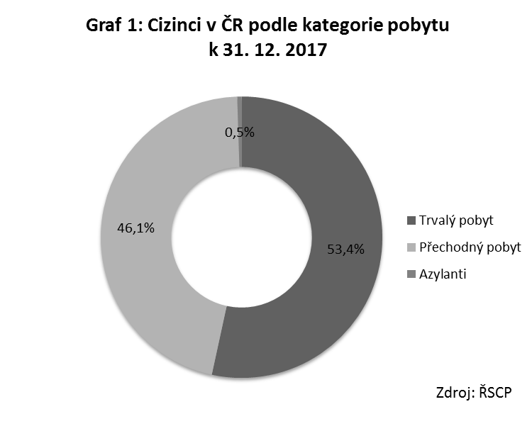
Podíváme-li se na časovou řadu podle jednotlivých kategorií pobytu, je patrné, že zatímco do roku 2012 převažovali mezi cizinci s uděleným povolením k pobytu cizinci s některým z typů přechodného pobytu, od roku 2013 se tento poměr obrátil a převažují držitelé povolení k trvalému pobytu. Zatímco počty cizinců s přechodným pobytem mezi lety 2012-2014 klesaly, počty cizinců s trvalým pobytem v tomto období rostly. Od roku 2015 je však i u kategorie cizinců s přechodným pobytem zaznamenán opětovný růst a v roce 2017 viditelné snížení deficitu oproti kategorii držitelů povolení k trvalému pobytu. Počet cizinců, kteří v ČR získali azyl nebo dočasnou ochranu, vzhledem k nízkým počtům kladně vyřízených žádostí, rostl pouze pozvolně a v roce 2017 je u této skupiny cizinců dokonce patrný meziroční pokles. Tento pokles lze do značné míry vysvětlit tím, že někteří z azylantů po splnění zákonných podmínek postupně nabývají státní občanství ČR a nejsou tak již vykazováni ve statistikách cizinců, kteří u nás získali azyl.

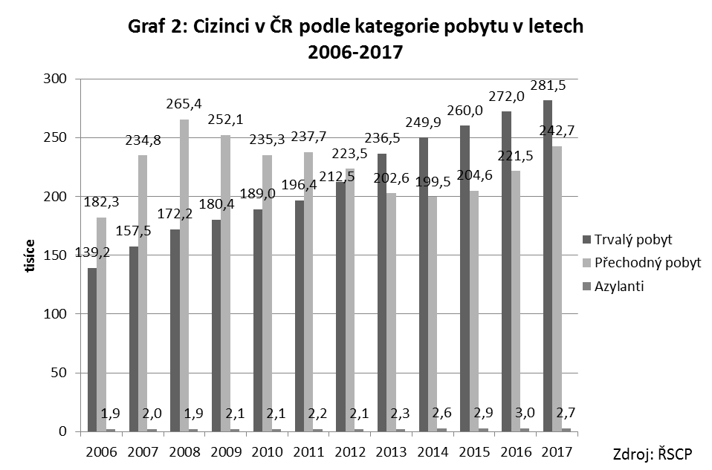

Zastoupení žen mezi cizinci s povoleným pobytem se v posledních letech udržuje zhruba na stejné úrovni. V roce 2017 tvořily ženy 43,5 % z celkového počtu legálně pobývajících cizinců na našem území.
Věková struktura cizinců vykazuje oproti věkové struktuře majoritní populace určité odlišnosti, které lze vysvětlit převažujícími ekonomickými motivy migrace cizinců do ČR. Silně jsou zastoupeny zejména kategorie mladšího produktivního věku, tj. 30-39 let. V tomto věkovém rozmezí se v roce 2017 nacházelo 26 % všech legálně pobývajících cizinců (mírný pokles oproti roku 2016). V kategorii nejmladšího produktivního věku, 20-29 let, došlo oproti roku 2016 k mírnému zvýšení, a to z 15,9 % na 16,1 %. Dětská složka (0-19 let) tvořila v roce 2017 14,2 % (tj. dosáhla stejné hodnoty jako v roce 2016). Velmi nízký podíl v porovnání se strukturou populace ČR připadá na osoby v poproduktivním věku. V kategorii nad 65 let se v roce 2017 nacházelo pouhých 5,3 % cizinecké populace, tj. o 0,2 p. b. více než v roce 2016.
Občané států EU-28 představovali v roce 2017 více než čtyři desetiny (41,9 %) z celkového počtu cizinců v ČR, přičemž jejich zastoupení se v průběhu let zvýšilo (v roce 2006 tvořili pouze 31,8 %). Podíl občanů třetích zemí se po předchozím poklesu stabilizoval na zhruba stejné úrovni jako v roce 2016, tj. dosáhl 58 %.
Pořadí nejvíce zastoupených státních občanství se ve statistikách cizinců s povoleným pobytem v poslední době výrazněji nemění. Mezi nejvíce zastoupené skupiny patří tradičně občané Ukrajiny (117 480 osob), Slovenska (111 804) a Vietnamu (59 808). Občané těchto tří zemí tvořili v roce 2017 více než polovinu (celkem 54,9 %) cizinců s povolením k pobytu (resp. s povoleným nebo evidovaným pobytem) v České republice.
Pořadí na ostatních místech žebříčku se v průběhu let příliš nezměnilo. V roce 2017 byli na čtvrtém místě, stejně jako v předchozím roce, Rusové (36 840), následováni Němci (21 261) a Poláky (20 669). Další místa byla obsazena Bulhary (13 795), Rumuny (12 562), občany USA (9 556), Mongolska (7 900) a Velké Británie (6 698).
Od roku 2015 jsou ČSÚ opět k dispozici údaje Ředitelství cizinecké policie o cizincích z třetích zemí s povoleným přechodným pobytem, a to podle účelu pobytu. K 31. 12. 2017 dosáhl počet cizinců-třetizemců s povoleným přechodným pobytem na území ČR celkem 106 064 osob, z toho nejvíce (47 497 osob neboli 44,8 %) tvořili cizinci pobývající na našem území z důvodů zaměstnání a podnikání. Po přechodném snížení v roce 2016 (na 41,8 %) tak podíl této skupiny cizinců dosáhl srovnatelné hodnoty s rokem 2015. S odstupem (s 27 %) následují rodinné důvody, jejichž podíl však oproti roku 2016 mírně poklesl, a to o 0,7 procentního bodu. O něco nižší zastoupení, ve srovnání s rokem 2016, měli také cizinci z třetích zemí pobývající na našem území za účelem studia (20,3 % vs. 21,6 % v roce 2016).
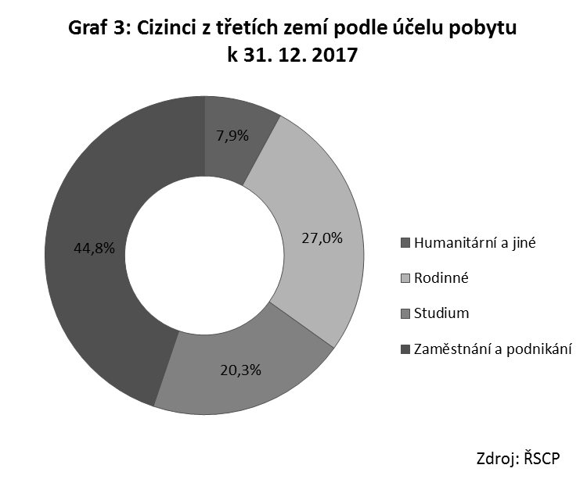
Zatímco nejčastějším důvodem pobytu mužů je zaměstnání a podnikání (57,3 %), u žen převažují rodinné důvody (38,1 %).

3. Cizinci (bez azylantů) a jejich charakteristiky podle regionů - krajů ČR
Počet cizinců s některým z druhů pobytů nebo vízy nad 90 dní (tj. bez azylantů) dosáhl koncem roku 2017 hodnoty 524 142. Regionem s nejvyšší koncentrací cizinců je tradičně Hl. m. Praha, na jejímž území dosáhl podíl cizinců v roce 2017 více než jedné třetiny (37 %) z tohoto počtu. S odstupem za Hl. m. Prahou následují Středočeský kraj, s 13,2 % z celkového počtu cizinců; dále Jihomoravský kraj (8,9 %), Ústecký kraj (6,7 %) a Plzeňský kraj (6 %). Na opačné straně spektra, tj. mezi regiony s nejnižším zastoupením cizinců na svém území, jsou dlouhodobě kraje Vysočina (1,8 %), Zlínský (1,8 %) a Olomoucký (2,2 %).
3.1 Cizinci v krajích podle pohlaví
Ve všech krajích ČR mají mezi cizinci převahu muži. Vyšší hodnoty než je celorepublikový průměr (56,5 %) dosahují muži v krajích Jihočeském, Plzeňském, Ústeckém, Královehradeckém, Pardubickém, Vysočina, Olomouckém, Zlínském a Moravskoslezském. Nejvyšší podíl mužů mezi cizinci byl v roce 2017 zaznamenán v Ústeckém (64,3 %) a Moravskoslezském (61,7 %) kraji. Nejnižší hodnoty tohoto ukazatele byly naopak registrovány v Hl. m. Praha a Libereckém kraji (shodně 53,8 %).
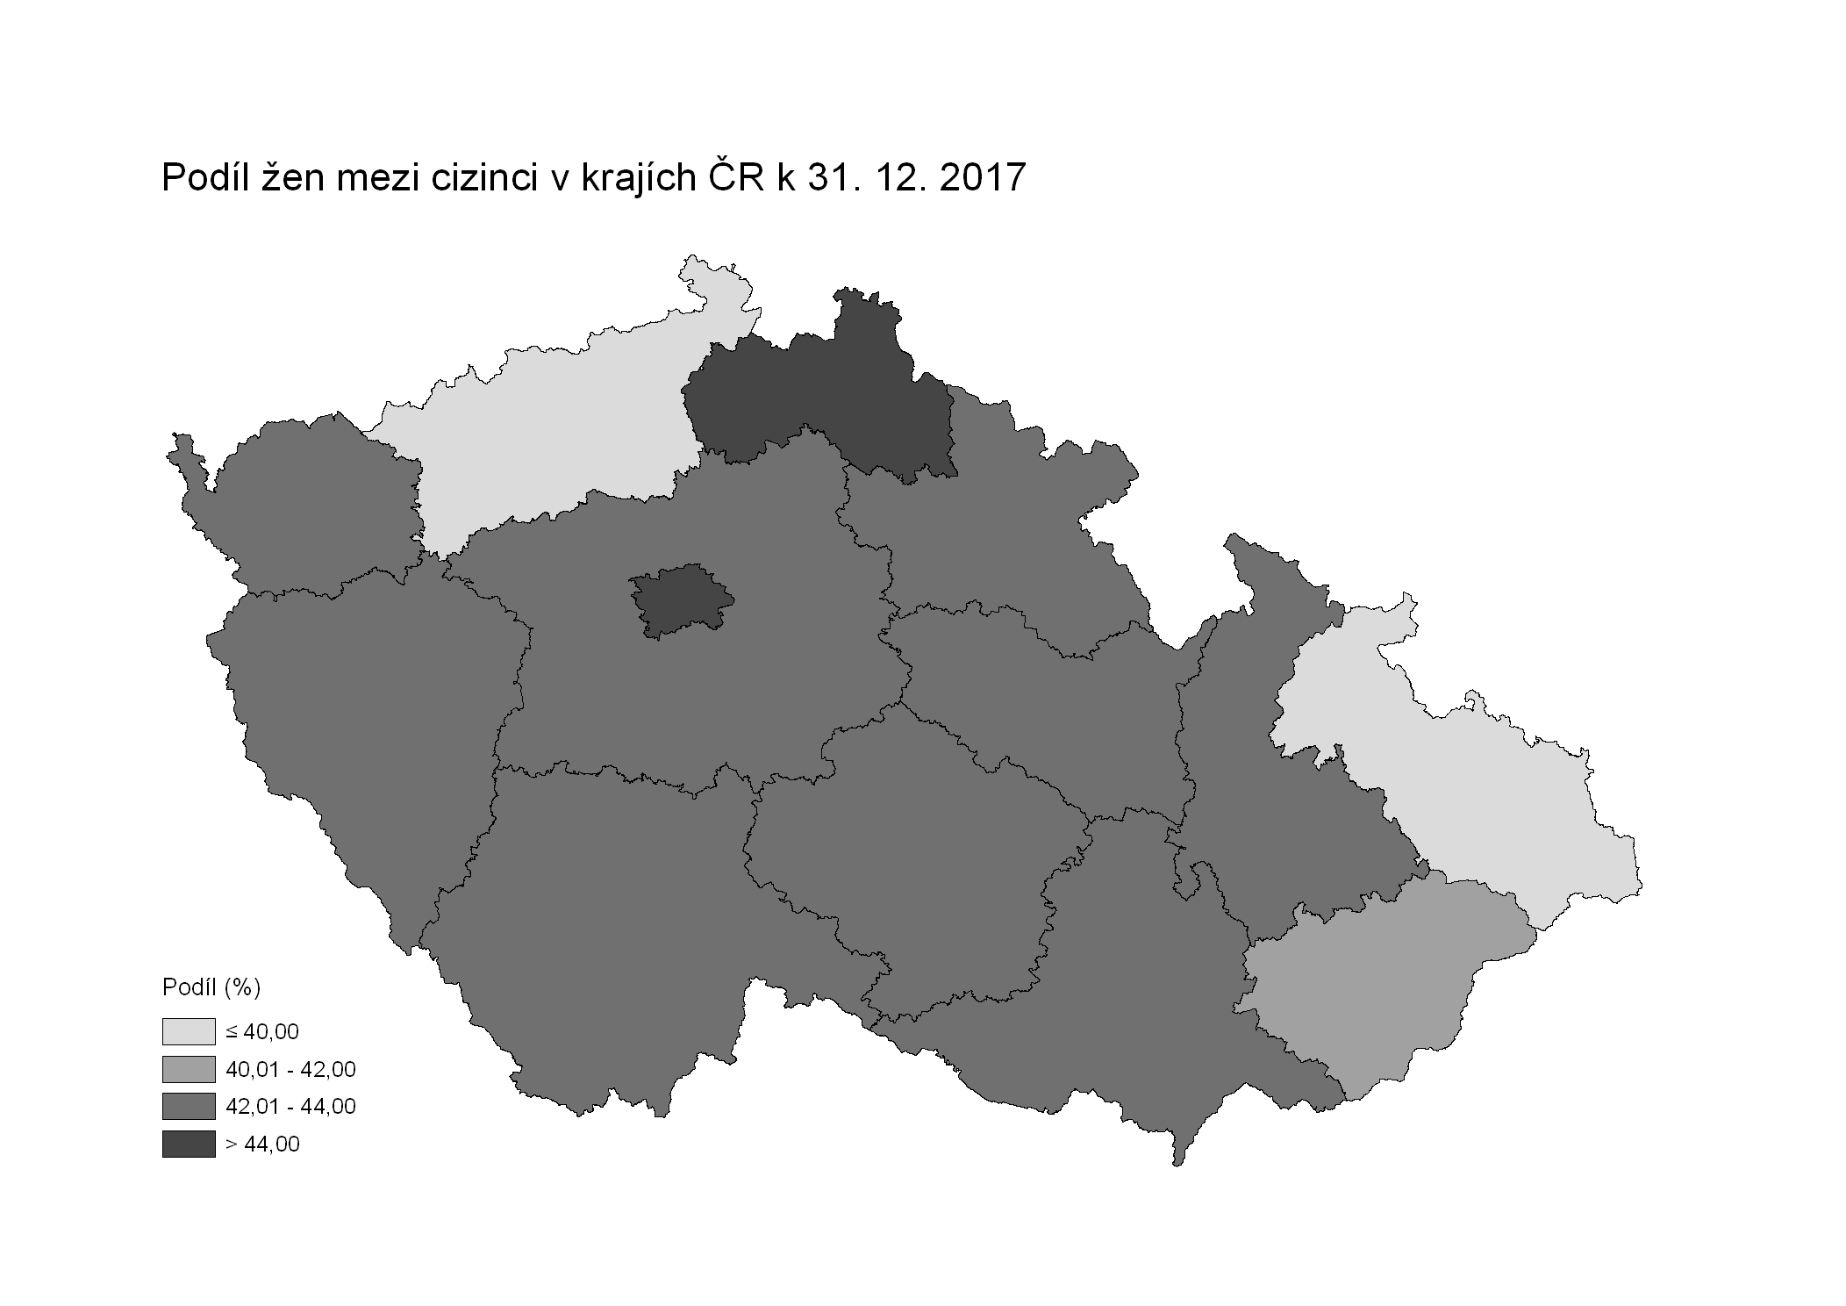
Zdroj: ŘSCP
3.2 Cizinci v krajích podle věkových kategorií
Jak již bylo zmíněno ve druhé kapitole, nejvíce zastoupenými věkovými kategoriemi mezi cizinci legálně pobývajícími na území ČR jsou kategorie mladšího produktivního věku, 30-39 let. V tomto věkovém rozmezí se v roce 2017 nacházelo celkem 26 % z celkového počtu cizinců na našem území. Z hlediska jednotlivých regionů byl odpovídající podíl výrazně vyšší v případě Pardubického (28,9 %), Jihomoravského (28,4 %) a Zlínského (27,3 %) kraje. Naopak signifikantně nižší hodnota než celorepublikový průměr byla v roce 2017 zaznamenána v Karlovarském kraji (19,6 %).
V kategorii nejmladšího produktivního věku (20-29 let) bylo v ČR v roce 2017 celkem 16,1 % cizinců. Tato hodnota byla výrazně překročena v případě Jihomoravského kraje (20 %), Hl. m. Prahy (18,4 %) a Pardubického kraje (17,7 %). Oproti tomu na území krajů Karlovarského a Ústeckého se hodnota tohoto ukazatele pohybovala pouze okolo 12 %.
Celorepubliková hodnota podílu nejmladší věkové kategorie, 0-9 let, byla mezi cizinci v roce 2017 7,4%. Výrazně vyšší úrovně dosáhl tento ukazatel v Karlovarském (8,6 %) a Libereckém (8,3 %) kraji. Naopak kraje Moravskoslezský (5,1 %) a Zlínský (5,2 %) byly mezi regiony s nejnižším podílem cizinců v nejmladší věkové kategorii.
Tabulka 1: Cizinci v krajích podle věkových kategorií k 31. 12. 2017
KRAJ | Celkem | 0-9 | 10-19 | 20-29 | 30-39 | 40-49 | 50-59 | 60-69 | 70-79 | 80+
Praha | 195068 | 15218 | 14865 | 35955 | 51698 | 38639 | 23947 | 10270 | 3130 | 1346
v % | 100 | 7,80 | 7,62 | 18,43 | 26,50 | 19,81 | 12,28 | 5,26 | 1,60 | 0,69
Středočeský | 69096 | 5759 | 4659 | 8953 | 18567 | 15615 | 9634 | 4333 | 1108 | 468
v % | 100 | 8,33 | 6,74 | 12,96 | 26,87 | 22,60 | 13,94 | 6,27 | 1,60 | 0,68
Jihočeský | 19204 | 1417 | 1258 | 2848 | 4654 | 4128 | 2822 | 1403 | 521 | 153
v % | 100 | 7,38 | 6,55 | 14,83 | 24,23 | 21,50 | 14,69 | 7,31 | 2,71 | 0,80
Plzeňský | 31479 | 2362 | 1960 | 4966 | 8305 | 6596 | 4621 | 1940 | 538 | 191
v % | 100 | 7,50 | 6,23 | 15,78 | 26,38 | 20,95 | 14,68 | 6,16 | 1,71 | 0,61
Karlovarský | 19958 | 1716 | 1591 | 2394 | 3907 | 4215 | 3372 | 1715 | 758 | 290
v % | 100 | 8,60 | 7,97 | 12,00 | 19,58 | 21,12 | 16,90 | 8,59 | 3,80 | 1,45
Ústecký | 34978 | 2503 | 2061 | 4359 | 8220 | 7415 | 5812 | 3140 | 1064 | 404
v % | 100 | 7,16 | 5,89 | 12,46 | 23,50 | 21,20 | 16,62 | 8,98 | 3,04 | 1,16
Liberecký | 19790 | 1641 | 1349 | 2703 | 5194 | 3956 | 2568 | 1757 | 459 | 163
v % | 100 | 8,29 | 6,82 | 13,66 | 26,25 | 19,99 | 12,98 | 8,88 | 2,32 | 0,82
Královéhradecký | 15268 | 967 | 958 | 2184 | 3652 | 3287 | 2197 | 1418 | 452 | 153
v % | 100 | 6,33 | 6,27 | 14,30 | 23,92 | 21,53 | 14,39 | 9,29 | 2,96 | 1,00
Pardubický | 15157 | 902 | 700 | 2678 | 4374 | 3261 | 2059 | 876 | 222 | 85
v % | 100 | 5,95 | 4,62 | 17,67 | 28,86 | 21,51 | 13,58 | 5,78 | 1,46 | 0,56
Vysočina | 9265 | 679 | 557 | 1170 | 2362 | 2204 | 1481 | 605 | 159 | 48
v % | 100 | 7,33 | 6,01 | 12,63 | 25,49 | 23,79 | 15,98 | 6,53 | 1,72 | 0,52
Jihomoravský | 46574 | 3143 | 2820 | 9331 | 13237 | 9133 | 5364 | 2488 | 750 | 308
v % | 100 | 6,75 | 6,05 | 20,03 | 28,42 | 19,61 | 11,52 | 5,34 | 1,61 | 0,66
Olomoucký | 11425 | 710 | 670 | 1735 | 2947 | 2456 | 1557 | 885 | 340 | 125
v % | 100 | 6,21 | 5,86 | 15,19 | 25,79 | 21,50 | 13,63 | 7,75 | 2,98 | 1,09
Zlínský | 9422 | 485 | 476 | 1257 | 2574 | 2222 | 1318 | 738 | 251 | 101
v % | 100 | 5,15 | 5,05 | 13,34 | 27,32 | 23,58 | 13,99 | 7,83 | 2,66 | 1,07
Moravskoslezský | 26435 | 1360 | 1359 | 3420 | 6206 | 6135 | 4335 | 2215 | 954 | 451
v % | 100 | 5,14 | 5,14 | 12,94 | 23,48 | 23,21 | 16,40 | 8,38 | 3,61 | 1,71
Nezjištěno | 1023 | 72 | 60 | 359 | 213 | 158 | 98 | 47 | 7 | 9
Zdroj: Ředitelství služby cizinecké policie
Velmi nízký podíl v porovnání se strukturou populace ČR připadá mezi cizinci na osoby v poproduktivním věku. V kategorii nad 65 let se v roce 2017 nacházelo pouhých 5,3 % cizinecké populace. V kategorii mladšího seniorského věku, 60-69 let, činil celorepublikový průměr mezi cizinci 6,5 %. Tato hodnota byla významně překročena v Královehradeckém (9,3 %), Ústeckém (9 %), Libereckém (8,9 %) a Karlovarském (8,6 %) kraji. Naopak nejméně seniorů v uvedeném věkovém rozmezí se nacházelo mezi cizinci legálně pobývajícími na území Hl. m. Prahy a Jihomoravského kraje (shodně 5,3 %).
Podíl cizinců v nejstarší věkové kategorii, 80+, dosáhl v ČR v roce 2017 zanedbatelné hodnoty, 0,8 %. Mezi regiony s výrazně vyšším zastoupením cizinců v této věkové kategorii se zařadily kraje Moravskoslezský (1,7 %), Karlovarský (1,5 %) a Ústecký (1,2 %). Oproti tomu kraj Vysočina (0,5 %) a Pardubický kraj (0,6 %) byly regiony s nejnižší hodnotou tohoto ukazatele v rámci ČR.
Nejvyšší zastoupení mají shodně cizinci i cizinky ve věku 30-39 let (u mužů dosahoval v roce 2017 celorepublikový podíl hodnoty 25,6 % a u žen 26,4 %). Zatímco muži v této věkové kategorii jsou vysoce nadprůměrně zastoupeni v kraji Pardubickém (29,7 % z celkového počtu cizinců registrovaných na území kraje) a Jihomoravském (28,4 %), ženy v této věkové skupině dominují v kraji Zlínském (29,5 %), Jihomoravském (28,5 %) a Středočeském (28,2 %).
3.3 Cizinci v krajích podle kategorie pobytu
Z hlediska jednotlivých kategorií pobytu převažují mezi cizinci ti, kteří získali v ČR trvalý pobyt. Jejich podíl činil ke konci roku 2017 53,7 % (se započtením azylantů to bylo 53,4 %). Výrazně nadprůměrné hodnoty cizinců s trvalým pobytem z hlediska jednotlivých krajů byly v roce 2017 evidovány v krajích Karlovarském (64,9 %) a Libereckém (62,9 %). Oproti tomu nejméně cizinců s uděleným povolením k trvalému pobytu žilo v roce 2017 v kraji Pardubickém, kde jejich podíl dosáhl pouhých 44 %.
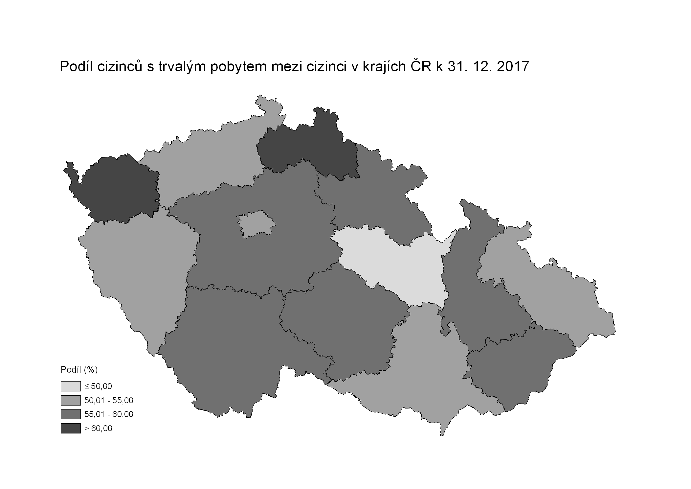
Zdroj: ŘSCP
Výše uvedené pořadí krajů do značné míry kopíruje i podíly z hlediska pohlaví. Cizinky, které získaly povolení k trvalému pobytu, výrazně dominují v krajích Karlovarském (71,4 % z celkového počtu cizinek evidovaných na území tohoto regionu) a Ústeckém (69,2 %). Rovněž muži-držitelé povolení k trvalému pobytu dosahují v Karlovarském kraji nejvyšší, i když ve srovnání s ženami o něco nižší hodnoty (téměř šest desetin z celkového počtu registrovaných cizinců-mužů na území tohoto regionu). Na dalším místě, z hlediska zastoupení cizinců-mužů s trvalým pobytem, následuje Liberecký kraj s 57 %. Na druhé straně v Pardubickém kraji žije nejméně cizinců i cizinek s uděleným povolením k trvalému pobytu.
Tabulka 2: Cizinci v krajích podle kategorie pobytu a pohlaví k 31. 12. 2017
Kraj | Muži | Přechodně | Trvale | Vízum* | Ženy | Přechodně | Trvale | Vízum*
Praha | 105017 | 49520 | 51271 | 4226 | 90051 | 37596 | 47248 | 5207
v % | 100 | 47,15 | 48,82 | 4,02 | 100 | 41,75 | 52,47 | 5,78
Středočeský | 39344 | 17267 | 21751 | 326 | 29752 | 10151 | 19199 | 402
v % | 100 | 43,89 | 55,28 | 0,83 | 100 | 34,12 | 64,53 | 1,35
Jihočeský | 11124 | 5398 | 5595 | 131 | 8080 | 2762 | 5141 | 177
v % | 100 | 48,53 | 50,30 | 1,18 | 100 | 34,18 | 63,63 | 2,19
Plzeňský | 17853 | 8980 | 8774 | 99 | 13626 | 5704 | 7774 | 148
v % | 100 | 50,30 | 49,15 | 0,55 | 100 | 41,86 | 57,05 | 1,09
Karlovarský | 11274 | 4405 | 6760 | 109 | 8684 | 2346 | 6196 | 142
v % | 100 | 39,07 | 59,96 | 0,97 | 100 | 27,02 | 71,35 | 1,64
Ústecký | 22496 | 12133 | 10261 | 102 | 12482 | 3702 | 8637 | 143
v % | 100 | 53,93 | 45,61 | 0,45 | 100 | 29,66 | 69,20 | 1,15
Liberecký | 10649 | 4441 | 6043 | 165 | 9141 | 2953 | 6013 | 175
v % | 100 | 41,70 | 56,75 | 1,55 | 100 | 32,30 | 65,78 | 1,91
Královéhradecký | 8681 | 4119 | 4404 | 158 | 6587 | 2114 | 4299 | 174
v % | 100 | 47,45 | 50,73 | 1,82 | 100 | 32,09 | 65,26 | 2,64
Pardubický | 8746 | 5177 | 3463 | 106 | 6411 | 3088 | 3200 | 123
v % | 100 | 59,19 | 39,60 | 1,21 | 100 | 48,17 | 49,91 | 1,92
Vysočina | 5262 | 2488 | 2748 | 26 | 4003 | 1366 | 2591 | 46
v % | 100 | 47,28 | 52,22 | 0,49 | 100 | 34,12 | 64,73 | 1,15
Jihomoravský | 26635 | 12560 | 13060 | 1015 | 19939 | 7930 | 10649 | 1360
v % | 100 | 47,16 | 49,03 | 3,81 | 100 | 39,77 | 53,41 | 6,82
Olomoucký | 6584 | 2918 | 3596 | 70 | 4841 | 1684 | 3043 | 114
v % | 100 | 44,32 | 54,62 | 1,06 | 100 | 34,79 | 62,86 | 2,35
Zlínský | 5509 | 2704 | 2732 | 73 | 3913 | 1353 | 2476 | 84
v % | 100 | 49,08 | 49,59 | 1,33 | 100 | 34,58 | 63,28 | 2,15
Moravskoslezský | 16309 | 8196 | 7813 | 300 | 10126 | 3344 | 6548 | 234
v % | 100 | 50,25 | 47,91 | 1,84 | 100 | 33,02 | 64,67 | 2,31
Nezjištěno | 601 | 293 | 110 | 198 | 422 | 148 | 94 | 180
*vízum nad 90 dní Zdroj: Ředitelství služby cizinecké policie

3.4 Cizinci v krajích podle státního občanství
Jak již bylo zmíněno v úvodní kapitole, z hlediska státního občanství dominují mezi cizinci na našem území občané Ukrajiny (117 061 osob z celkového počtu cizinců v roce 2017), následováni Slováky (111 804) a s odstupem Vietnamci (59 761). Na dalších místech se objevují Rusové (36 642), Němci (21 261), Poláci (20 669), Bulhaři (13 795), Rumuni (12 562), občané USA (9 556) a Mongolska (7 895).
Obecně lze říci, že nejatraktivnějším regionem je, bez ohledu na státní občanství, pro většinu cizinců Hl. m. Praha. Zde bylo v roce 2017 evidováno celkem 48 731 Ukrajinců, což představovalo více než čtyři desetiny (41,6 %) z celkového počtu cizinců tohoto státního občanství žijících na našem území. Mezi dalšími regiony s relativně vyšší koncentrací občanů Ukrajiny se v roce 2017 zařadily kraje Středočeský (18 396 osob, tj. 15 %) a Jihomoravský (10 419 osob, tj. 8,9 %).
Občané Slovenska se kromě Prahy (30 291 osob neboli 27 % z celkového počtu Slováků) ve větší míře usazují také ve Středočeském (20 060 osob, tj. 17,9 %) a Jihomoravském (12 175 osob, tj. 10,9 %) kraji. Jejich vyšší koncentrace je však patrna i v kraji Moravskoslezském (8 811 osob, tj. 7,9 %).
Občané Vietnamu kromě Hl. m. Prahy (12 611 osob neboli 21,1 %) více preferují i regiony Česko-německého pohraničí. V Ústeckém kraji bylo koncem roku 2017 evidováno celkem 7 949 občanů Vietnamu, což představovalo 13,3 % z celkového počtu cizinců vietnamského státního občanství na našem území. V kraji Karlovarském pak dosáhl počet občanů Vietnamu 6 588 osob neboli 11 % z celkového počtu cizinců tohoto státního občanství.
Rovněž počet občanů Ruské federace byl v roce 2017 nejvyšší v Hl. m. Praha, kde dosáhl rekordních 22 966 osob neboli více než šesti desetin (62,3 %) z celkového počtu Rusů žijících v ČR. Relativně vyšší počty občanů Ruské federace byly evidovány i na území Středočeského kraje (4 458 osob, tj. 12,2 %).
Rovnoměrnější rozmístění po území ČR je patrné v případě občanů Německa. Nejvyšších hodnot dosahují cizinci tohoto státního občanství v Ústeckém kraji (7 620 osob, tj. 35,8 %). Teprve na druhém místě následuje kraj Hl. m. Praha s 3 906 osobami (18,4 %).
Nejvíce Poláků žilo v roce 2017 v Moravskoslezském kraji (5 462 osob, tj. 26,4 %). Stejně jako v případě Němců, také u Poláků byla na druhém místě Praha, kde bylo evidováno celkem 3 298 osob, což představovalo 16 % z celkového počtu cizinců tohoto státního občanství.
Bulhaři se nejvíce usazují v Praze, kde bylo koncem roku 2017 registrováno celkem 4 553 osob tohoto státního občanství. Podíl Bulharů žijících na území Hl m. Prahy tak dosáhl jedné třetiny z jejich celkového počtu v ČR. Dalšími regiony s relativně vysokým zastoupením občanů Bulharska byly kraje Středočeský (16,5 %) a Plzeňský (13,5 %).
Také u Rumunů dominuje z hlediska jejich počtu Hl. m. Praha, ve které v roce 2017 žilo 3 635 osob (28,9 %) tohoto státního občanství. Podobně jako v případě Bulharů, také u Rumunů, i když v opačném pořadí, následují kraje Plzeňský (1 897, tj. 15,1 %) a Středočeský (1 584, tj. 12,6 %).
Drtivá většina občanů USA (6 687 osob, tj. 70 %) je koncentrována na území Hl. m. Prahy. U ostatních regionů je podíl cizinců tohoto státního občanství pod úrovní 8 %.
Oproti tomu nejvíce občanů Mongolska žilo v roce 2017 na území Libereckého (18,4 %), Pardubického (11,8 %) a Ústeckého (11,6 %) kraje.
V Praze žije většina Rusů (12 378 osob, tj. 58,5 %) a značná část Ukrajinců (34 934 osob, tj. 41, 9%) s uděleným povolením k trvalému pobytu. Zde také jejich počty dosahují, ve srovnání s počty držitelů povolení k trvalému pobytu ostatních státních občanství, nejvyšších hodnot.
Na druhé straně nejvyšších hodnot z hlediska jednotlivých regionů v kategorii přechodného pobytu dosáhli v roce 2017 Slováci, a to rovněž na území Hl. m. Prahy, kde jich bylo registrováno celkem 19 959. To představuje téměř jednu třetinu (31,5 %) z celkového počtu osob tohoto státního občanství s přechodným pobytem v ČR.
3.5 Cizinci v krajích podle účelu pobytu
Ve všech krajích ČR, s výjimkou kraje Moravskoslezského, převažují cizinci (občané třetích zemí s povolením k přechodnému pobytu, tj. s povolením k dlouhodobému pobytu nebo vízy nad 90 dní), kteří získali toto povolení za účelem zaměstnání a podnikání. Nejvyšší podíl dosahuje tento účel pobytu mezi cizinci v Pardubickém kraji (71,7 %), naopak nejnižší podíl vykazuje kraj Moravskoslezský, kde mezi účely pobytu cizinců-třetizemců převažují rodinné důvody, a to s téměř čtyřicetiprocentním zastoupením (39,4 %). Účel pobytu zaměstnání a podnikání má v tomto kraji pouze 35,7 % cizinců-držitelů povolení k přechodnému pobytu z třetích zemí.
Podíváme-li se však na krajské statistiky týkající se účelu pobytu podle pohlaví, zjistíme výrazné odlišnosti. Zatímco u cizinců-mužů ve všech krajích převažují účely pobytu zaměstnání a podnikání, u žen jsou ve většině regionů nejvíce zastoupeny rodinné důvody. Výjimku představuje kraj Pardubický, kde většina (56,2 %) cizinek získala povolení k pobytu za účelem zaměstnání a podnikání, a kraj Jihomoravský, ve kterém více než jedna třetina (35,8 %) cizinek pobývá za účelem studia.
Z hlediska státních občanství pochází nejvíce cizinců-třetizemců pobývajících na území ČR za účelem zaměstnání a podnikání z Ukrajiny, Vietnamu a Mongolska.
Nejvíce Ukrajinců s tímto účelem pobytu je evidováno na území Hl. m. Prahy (7 310 osob neboli 37,1 % z celkového počtu cizinců tohoto státního občanství pobývajících v ČR za účelem zaměstnání a podnikání). Dále v pořadí následuje Středočeský kraj (3 143 osob čili 16 %) a Jihomoravský kraj (1 819 osob, tedy 9,2 %).
Pro občany Vietnamu, kteří získali povolení k přechodnému pobytu za účelem zaměstnání a podnikání, je atraktivních více regionů, a to zejména kraje Středočeský (963 osob, tedy 19,5 % z celkového počtu cizinců tohoto státního občanství pobývajících v ČR za účelem zaměstnání a podnikání), Hl. m. Praha (696 osob, tedy 14,1 %), Plzeňský (597 osob, tedy 12,1 %) a Ústecký (567 osob, tedy 11,5 %).
Občané Mongolska, kteří v ČR pobývají za účelem zaměstnání a podnikání, jsou ve větší míře koncentrováni na území Libereckého (630 osob, tedy 27,4 % z celkového počtu cizinců tohoto státního občanství pobývajících v ČR za účelem zaměstnání a podnikání) a Pardubického kraje (590 osob, tedy 25,7 %).
Účel pobytu „studium“ dominuje u občanů Ruské federace a USA. Z regionálního pohledu je nejvíce občanů jak Ruské federace, tak USA s tímto účelem pobytu evidováno na území Hl. m. Prahy, což je bezpochyby ovlivněno vysokou koncentrací různých typů škol v tomto regionu.

4. Závěr
Ke konci roku 2017 pobývalo legálně na území našeho státu cca 527 tis. cizinců, z toho více než polovina (53,4 %) na základě uděleného povolení k trvalému pobytu. Tato kategorie v posledních letech viditelně roste, přičemž od roku 2013 převažuje nad ostatními (přechodnými) typy pobytů v ČR.
Zastoupení žen mezi cizinci s povoleným pobytem se v posledních letech udržuje zhruba na stejné úrovni. V roce 2017 tvořily ženy 43,5 % z celkového počtu legálně pobývajících cizinců na našem území.
Věková struktura cizinců vykazuje oproti věkové struktuře majoritní populace určité odlišnosti, které lze vysvětlit převažujícími ekonomickými motivy migrace cizinců do ČR. Z dostupných dat (za cizince přicházející z třetích zemí, kteří žádají o udělení dlouhodobého pobytu nebo dlouhodobého víza) je zřejmé, že v roce 2017 získalo téměř 45 % těchto cizinců pobyt na území ČR za účelem zaměstnání a podnikání. Není proto nikterak překvapivé, že mezi cizinci jsou silně zastoupeny zejména kategorie mladšího produktivního věku.
Občané EU-28 v roce 2017 dosáhli více než čtyř desetin z celkového počtu cizinců s povoleným pobytem v ČR. Jejich podíl tak od roku 2006 vzrostl o 10 procentních bodů. Pořadí nejvíce zastoupených státních občanství se ve statistikách cizinců s povoleným pobytem v poslední době výrazněji nemění. Mezi nejvíce zastoupené skupiny patří tradičně občané Ukrajiny, Slovenska a Vietnamu.
Z regionálního pohledu je zřejmé, že nejvíce cizinců je koncentrováno do velkých měst, která nabízejí více možností a lepší příležitosti pro zaměstnání nebo podnikání. Regionem s nejvyšší koncentrací cizinců je tak tradičně Hl. m. Praha, na jejímž území se v roce 2017 soustředila více než jedna třetina (37 %) z celkového počtu cizinců v ČR. Zároveň jsou však pro cizince atraktivní i příhraniční oblasti, zejména se Spolkovou republikou Německo a Rakouskem, kde tito cizinci, zabývající se např. maloobchodem nebo službami v pohostinství, mohou profitovat z větší kupní síly občanů sousedních zemí. V neposlední řadě, regiony mající na svém území velké, nadnárodní společnosti mají vysokou poptávku nejenom po domácí, ale i zahraniční pracovní síle (např. Škoda Auto ve Středočeském kraji).
Z hlediska pohlaví převažují ve všech krajích ČR mezi cizinci muži, přičemž nejvyšších podílů dosahují v krajích Ústeckém a Moravskoslezském, tj. v krajích s tradiční průmyslovou výrobou a dobýváním nerostných surovin.
Pokud jde o zastoupení věkových kategorií, je možno například zmínit, že nejvyšších podílů ve věkové kategorii 20-29 let dosahují cizinci na území Jihomoravského kraje a Prahy. Toto zjištění lze vysvětlit tím, že řada z cizinců v této věkové kategorii v ČR studuje (v roce 2017 studovalo na vysokých školách v ČR celkem 43,8 tis. zahraničních studentů) a na území daných regionů je nejvyšší koncentrace vysokých škol. Oproti celorepublikovému průměru významně vyšší zastoupení osob v důchodovém věku v krajích Ústeckém a Karlovarském je zase možno vidět v souvislosti s tím, že se na území těchto regionů nachází řada celosvětově známých lázní, přitahujících cizince-seniory z různých zemí, kteří zde většinou pobývají za účelem léčebných pobytů nebo, v některých případech, i vzhledem k nižším životním nákladům ve srovnání s jejich zeměmi původu, zde nakupují nemovitosti nebo se stávají klienty tamních domovů pro seniory a usazují se v ČR na penzi natrvalo.
Jak již bylo uvedeno výše, obecně nejatraktivnějším regionem je pro většinu cizinců Hl. m. Praha. Na území našeho hlavního města žilo koncem roku 2017 celkem 42 % z celkového počtu Ukrajinců, 27 % z celkového počtu Slováků, 62 % z celkového počtu Rusů, více než pětina z celkového počtu Vietnamců, zhruba třetina z celkového počtu Bulharů, 29 % z celkového počtu Rumunů a drtivá většina (70 %) z celkového počtu občanů USA registrovaných na území ČR.
Pokud jde o občany Vietnamu, ti ve větší míře preferují rovněž regiony Česko-německého pohraničí; vyšší počty těchto občanů jsou evidovány zejména v Ústeckém a Karlovarském kraji. Také pro občany Německa je nejatraktivnější Ústecký kraj. Oproti tomu nejvíce Poláků žije na území Moravskoslezského kraje. Severní Čechy (Ústecký a Liberecký kraj) a kraj Pardubický patří zase mezi regiony s nejvyššími podíly registrovaných občanů Mongolska.
Ve všech krajích ČR, s výjimkou kraje Moravskoslezského, převažují cizinci (občané třetích zemí s povolením k přechodnému pobytu, tj. s povolením k dlouhodobému pobytu nebo vízy nad 90 dní), kteří získali povolení za účelem zaměstnání a podnikání. Nejvyšší podíl dosahuje tento účel pobytu mezi cizinci v Pardubickém kraji, naopak nejnižší podíl vykazuje kraj Moravskoslezský, kde mezi účely pobytu cizinců-třetizemců převažují rodinné důvody. Zatímco však u cizinců-mužů dominují ve všech krajích účely pobytu „zaměstnání a podnikání“, u žen jsou ve většině regionů nejvíce zastoupeny účely pobytu „rodinné důvody“.

Seznam použitých zkratek
ČSÚ Český statistický úřad
ŘSCP Ředitelství služby cizinecké policie
Hl. m. Praha Hlavní město Praha
ČR Česká republika
EU Evropská unie
p. b. procentní body

